"Швидка" приїжджатиме швидше у 2019 році, - МОЗ
Новини » Суспільство 03.12.2018 - 14:52
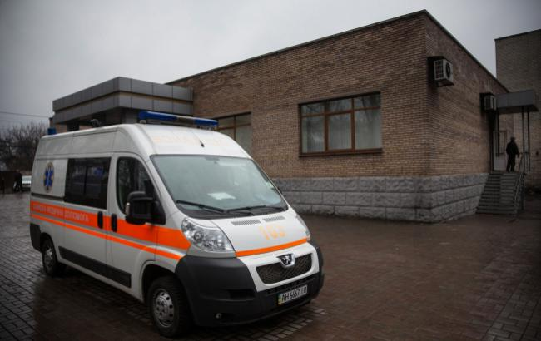
Ілюстративне фото (Getty Images)

В Україні оновлять диспетчерські служби.

В усіх регіонах України з 2019 року запрацюють оновлені диспетчерські служби ы карети швидкої допомоги оперативніше приїжджатимуть на виклик. Про це повідомляє РБК-Україна з посиланням на прес-службу Міністерства охорони здоров'я.

Як зазначається, нові об’єднані диспетчерські служби будуть створені за кошти державного та місцевих бюджетів.
"Запровадження об’єднаних диспетчерських служб означає, що кожен українець зможе зателефонувати на єдиний номер 103 і бути впевненим, що за необхідності до нього буде направлена найближча машина швидкої допомоги - навіть якщо вона буде з іншого району", - йдеться в повідомленні.
У МОЗ наголошують, що створення сучасних диспетчерських служб дозволяє:
- зменшити час обробки виклику: від 3-5 хвилин до 1 хвилини у 90% випадків;
- виконати норматив доїзду на екстрені випадки - до 10 хвилин в містах і до 20 хвилин у сільській місцевості;
- в середньому на 20% зменшити пробіг автомобілів екстреної медичної допомоги;
- зібрати актуальну і достовірну статистику, яку можна аналізувати для поліпшення надання екстреної допомоги.

